基于LightGBM的零售终端时序预测与预警研究
余文杰
湖北省烟草公司兴山县烟草专卖局（营销部），湖北宜昌 443000
摘要：【背景和目的】针对烟草零售终端扫码数据丰富但缺乏前瞻性预测预警能力的问题，提出基于LightGBM的时序预测框架，预测未来终端运行指标并量化零售终端运行风险，实现提前预警。【方法】以兴山县133家零售终端扫码数据为样本，将运维办法7项指标映射为14个预测目标，分别按3、5、7、15和30天五种时间窗口进行预测，以各窗口的上期和同期数据为特征训练模型，以LightGBM为主模型，对比随机森林、线性回归和简单基线四种模型。【结果】LightGBM在所有指标上均表现最优，整体R²=0.933，精确率-召回率曲线下面积达0.8030，ROC曲线下面积达0.7853。【结论】构建0至100分零售终端运行风险评分四级预警机制，可预警终端经营下滑、扫码异常、支付萎缩等风险，为烟草零售终端的运行监测、客户经理重点走访排序和客服部货源投放调整提供了数据驱动的决策支持。
关键词：LightGBM；随机森林；零售终端；时序预测；运行风险预警
0引言
湖北烟草"知音通"零售终端管理系统推广以来，兴山县零售终端积累了扫码记录、在线时长和聚合支付等多维度运行数据，为市场研判提供了数据基础。宜昌市公司2024年印发的《零售终端管理系统运维管理办法》建立了覆盖7项指标的周评价机制，满分100分，具体见表1。然而该机制基于已发生数据事后计算得分，无法回答下个周期指标如何变化、哪些终端存在潜在运行风险等问题。客户经理需走访较多终端，但缺乏量化排序依据，难以制定重点走访计划；客服部和营销中心同样缺乏前瞻性数据支撑，难以提前规划货源投放和排查策略。
表1 运维管理办法7项考核指标
指标编号 | 指标名称 | 分值 | 说明
指标1 | 日均有效时段 | 15 | 扫码达8时段天数为准
指标2 | 有效销售天数 | 15 | 扫码天数/应在线天数
指标3 | 日均扫码笔数 | 20 | 总扫码笔数/有效天数
指标4 | 扫码集中度 | 15 | 按偏离度评分
指标5 | 负库存品规数 | 5 | 按品规数扣分
指标6 | 会员消费记录 | 10 | 每月会员交易笔数
指标7 | 聚合支付 | 20 | 在线支付笔数

姜思明等[1]提出"数据治理—状态评估"一体化框架，构建了涵盖三大类22项指标的零售终端数据治理指标体系，采用K-means++聚类剔除异常终端。李天举等[2]基于Stacking集成学习进行烟草异常数据挖掘，将问题查实率提升至94.3%。Grinsztajn等[3]和Borisov等[4]证实GBDT类方法在表格数据建模上优于深度学习方法，为LightGBM在结构化业务数据上的应用提供了理论支撑。然而现有研究多聚焦事后评估，对多指标同步预测和前瞻性预警关注较少，各级管理人员缺乏可量化的提前规划工具。
本文以兴山县133家零售终端2026年1至5月扫码数据为基础，提出基于LightGBM的时序预测预警框架：（1）采用上月趋势加历史同期的双维时序特征编码方案，将运维办法7项指标映射为14个预测目标；（2）以LightGBM为核心模型，对比线性回归、随机森林和简单基线共四种模型，采用决定系数R²衡量回归精度，以精确率-召回率曲线、ROC曲线和四象限分析验证分类效果；（3）构建以基期行为为主、预测偏差为辅的零售终端运行风险评分，制定四级预警等级分类；（4）输出各终端预警等级及预警原因提示，为客户经理重点走访排序、客服部货源投放调整和市局异常排查提供参考决策依据。
1数据来源及方法
1.1 数据来源与预处理
数据来源于兴山县"知音通"零售终端系统，选取2026年1月至5月扫码数据及2025年同期数据，经客户编码多表关联得133家终端样本。数据预处理包括：剔除连续15天以上无扫码记录的休业终端，对缺失值采用同终端近7天均值填充，异常值按3σ原则截断。按8:2划分训练集和测试集，随机种子42，特征进行Z-score标准化。
整体预测思路为：以各时间窗口的上期数据和去年同期数据作为特征，该窗口实际数据作为预测目标，训练LightGBM等模型进行预测。时间窗口设为3天、5天、7天、15天和30天五种，灵活适配不同管理场景的时间粒度需求：3天窗口支持应急排查，7天窗口对应周评价，15天窗口适配订货调整，30天窗口对应月度考核。以30天窗口为例，预测2月数据时以1月数据和2025年2月数据为特征输入，2月实际数据为预测目标；预测3月则以2月数据和2025年3月数据为特征，以此类推。其他窗口同理，如7天窗口以过去7天和去年同期7天数据为特征，预测未来7天的指标。
表2 预测目标与运维办法指标对照
指标大类 | 预测目标 | 对应运维指标 | 分值
扫码量2个 | 日均扫码笔数、扫码笔数 | 指标3 | 20
在线时长3个 | 在线总时长、日均在线时长、超8h天数 | 辅助指标 | —
在线天数4个 | 应在线天数、在线天数、销售天数、使用率 | 指标2 | 15
扫码规范2个 | 扫码集中度、达8时段天数 | 指标4+指标1 | 15+15
负库存1个 | 负库存品规数 | 指标5 | 5
会员1个 | 会员交易笔数 | 指标6 | 10
聚合支付1个 | 在线支付笔数 | 指标7 | 20
合计14个 | — | 7项全覆盖 | 100

1.2 预测方法设计
1.2.1 时序特征编码方案
特征编码采用双维时序方案，核心思想是利用"上月趋势+历史同期"两个维度的信息预测目标期指标。维度A为上期特征：取目标期的上一期数据共14维，反映终端近期的经营趋势和状态变化；维度B为同期特征：取去年同期的数据共14维，捕捉终端的季节性消费规律。
以30天窗口预测2月数据为例：上期取1月数据，1月是距离2月最近的完整月度数据，包含终端最新的经营状态；同期取2025年2月数据，去年同期反映了该月的季节性消费规律，如节假日消费高峰、季节性品规需求变化等。同理，预测5月数据则取4月数据和2025年5月数据为特征。两者结合既能捕捉近期动态变化，又能融入历史同期规律，从而更准确地预测目标期指标。此外，利用已有数据构建趋势均值共14维，同比变化率14维，合计56维输入特征。该编码方案同样适用于3天、5天、7天和15天窗口，只需将月度数据替换为对应窗口长度的数据即可。
图1展示了核心指标的核密度分布。日均扫码笔数和在线支付笔数均呈现明显的右偏分布，说明大部分终端扫码量和支付量偏低，少数终端贡献了主要交易量。使用率分布相对集中，大部分终端使用率在60%至90%之间。
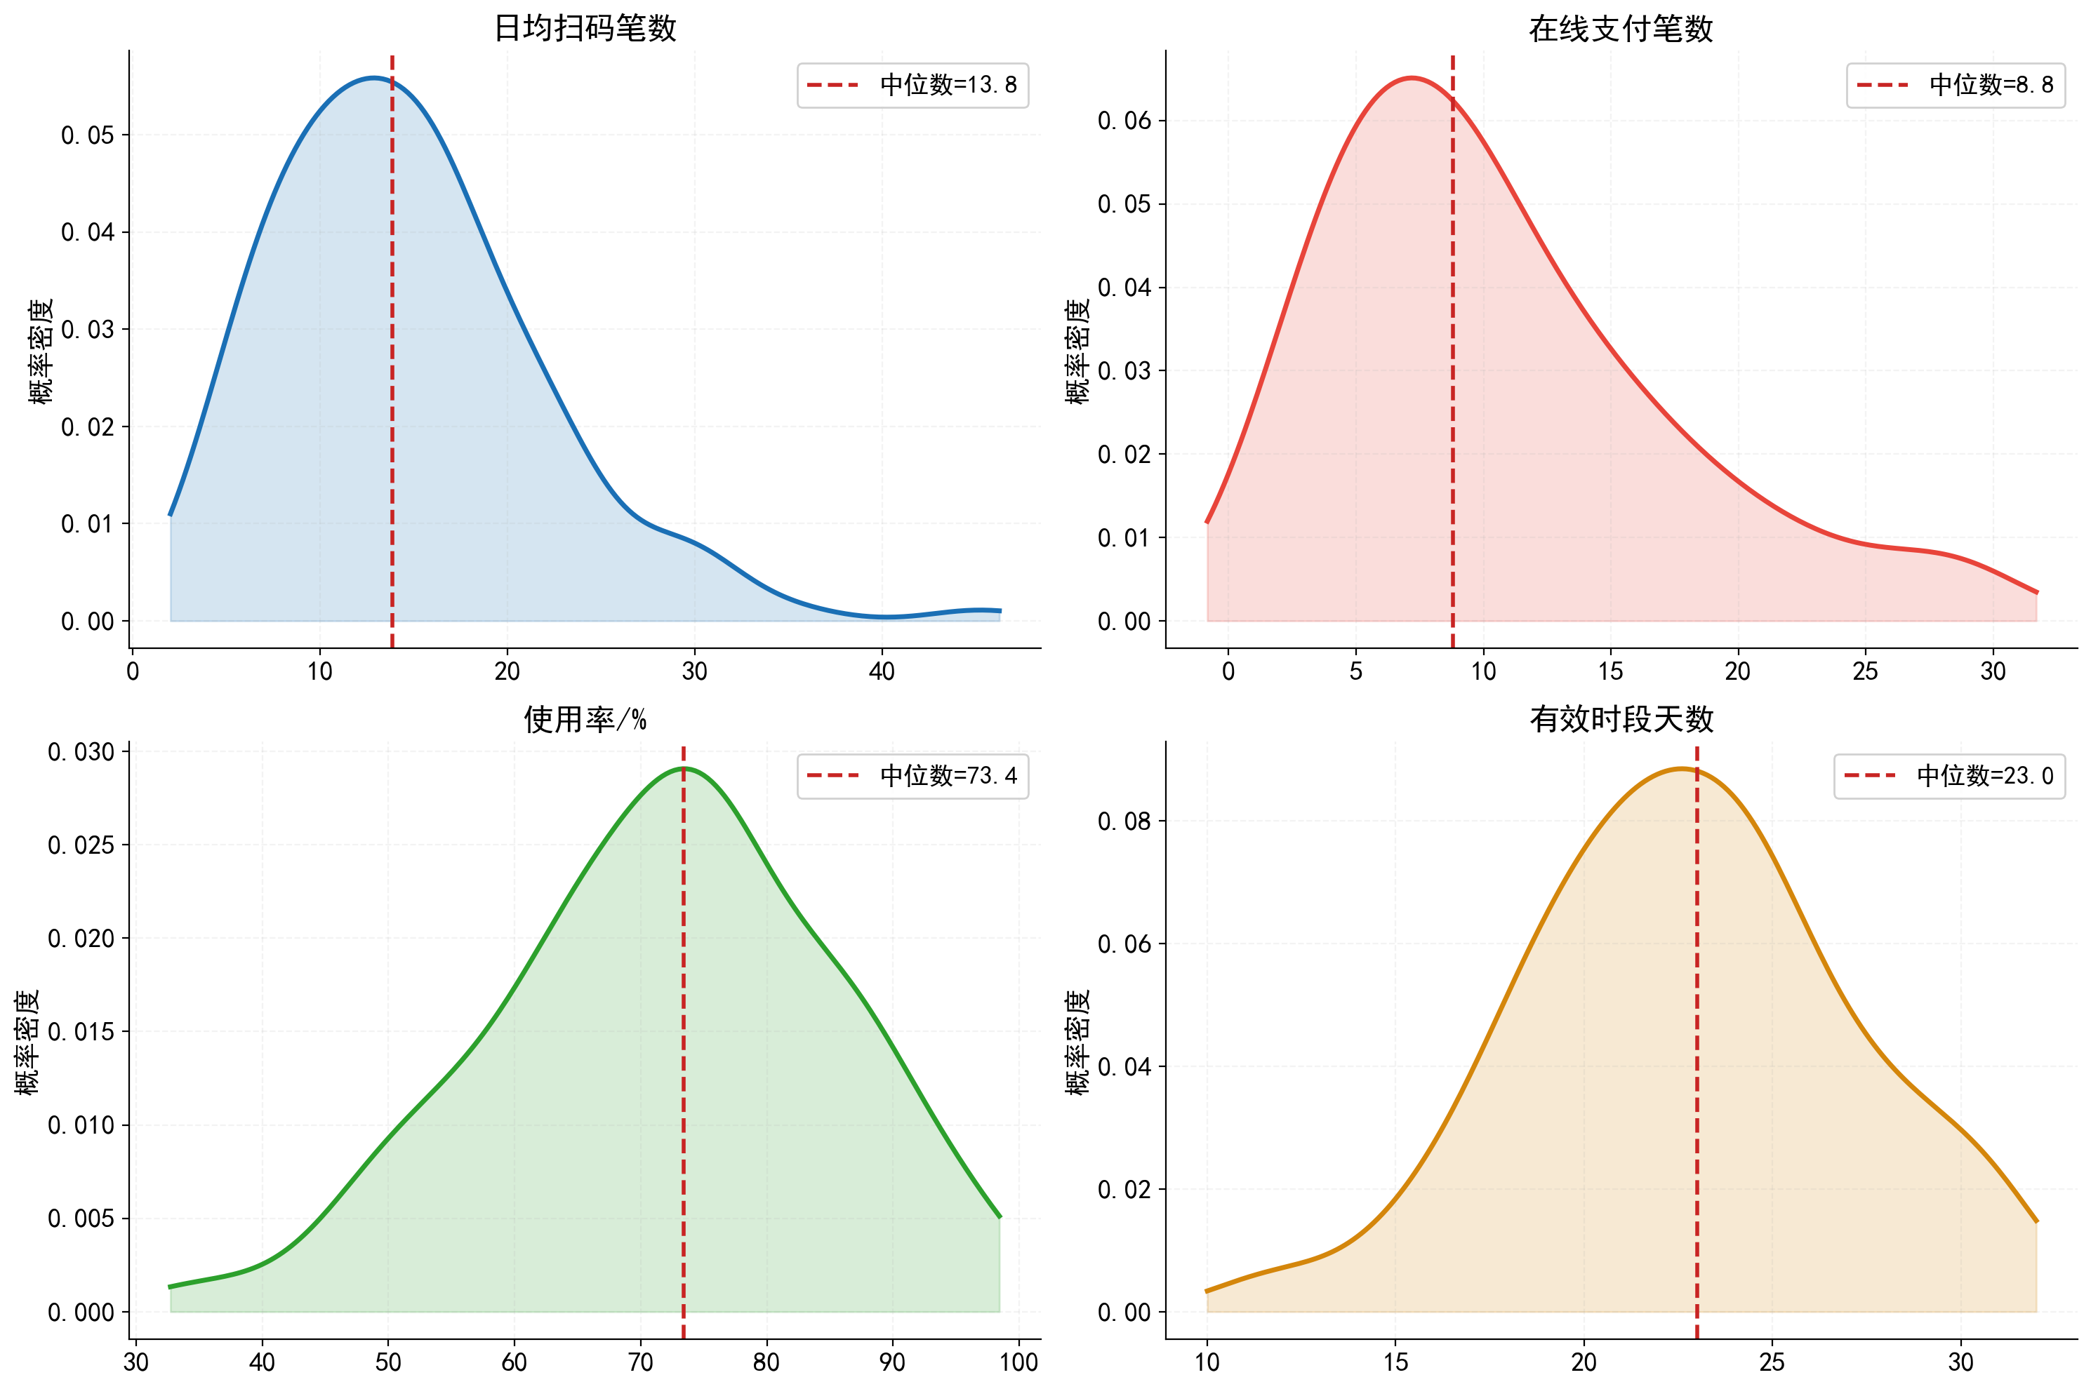
中位数以红色虚线标注，扫码量和支付量呈右偏分布，大部分终端活跃度偏低。
图1 133家零售终端核心指标核密度分布
图2展示了完整的预测预警技术路线。从输入数据开始，经过双维时序特征编码和多模型并行训练，通过加权集成输出14项指标的预测值，最终生成四级零售终端运行风险预警。
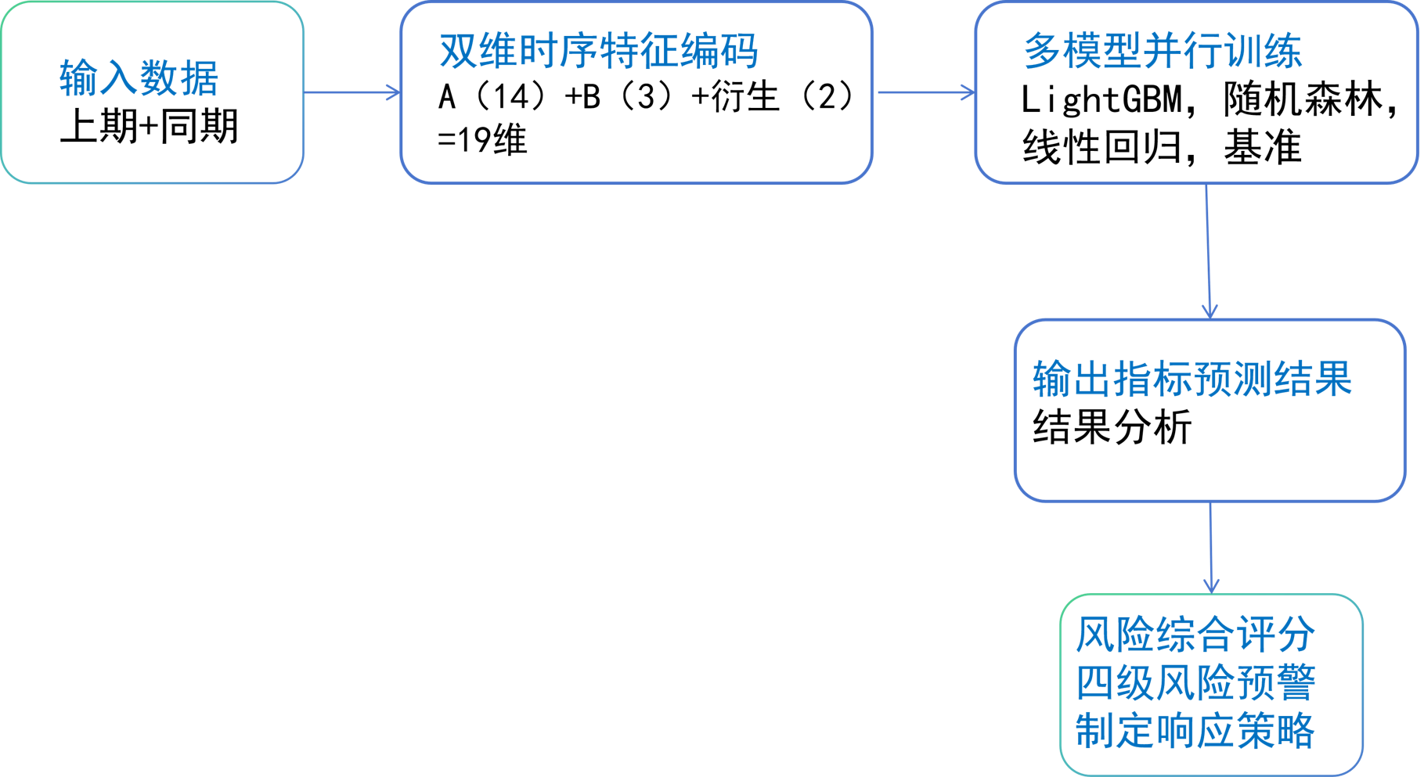
输入数据经双维编码和多模型并行训练后，通过加权集成输出预测值并生成运行风险预警。
图2 基于LightGBM的预测预警技术路线
1.2.2 模型对比设计
本文选取四种代表性模型进行横向对比，覆盖从简单线性到复杂非线性的算法谱系。
（1）线性回归（Linear Regression，LR）。线性回归是一种基于最小二乘法的参数化模型，假设预测目标与特征之间存在线性可加关系，通过最小化残差平方和估计模型参数。正则化系数α=0.01，提供可解释基线，检验扫码预测中是否存在显著的线性可加关系。模型形式为：
ŷ = wTx + b (1)
式中：ŷ为预测值，w为权重向量，x为特征向量，b为偏置项。
（2）随机森林（Random Forest，RF）[7]。随机森林是一种基于Bagging策略的集成学习方法，通过对训练集进行有放回抽样构建B棵决策树，每棵树在节点分裂时随机选取部分特征，最终对各树预测取均值输出结果。设置B=200、max_depth=5，小样本场景下对异常值和过拟合稳健。模型形式为：
ŷ = b=1Bhb(x)B (2)
式中：ŷ为预测值，B为决策树数量，
为第$$h_{b}(x)$$棵树的预测值，x为特征向量。
（3）LightGBM（Light Gradient Boosting Machine）[6]。LightGBM是一种基于GOSS和EFB的高效梯度提升决策树，在第
Ft(x) = Ft-1(x) + ft(x) (3)
轮迭代中，模型在前
$$F_{t-1}(x)$$轮的基础上追加一棵树，使得当前损失最小化。
GOSS通过保留大梯度样本和随机采样小梯度样本减少计算量，EFB通过合并互斥特征降低特征维度。设置num_leaves=31、learning_rate=0.03、n_estimators=500、feature_fraction=0.7，已有研究[1-2]验证了其在烟草领域行为预测中的优异性能。GOSS保留梯度大于阈值a的样本，对小梯度样本以比例b随机采样；EFB将互斥特征合并为同一bundle，特征维度从56降至实际使用的约20维，大幅加速训练过程。
（4）简单基线（Naive Baseline，NB）。直接使用上期实际值作为目标期预测值，即对第j项指标：
ŷj,T+1 = yj,T (4)
式中：
$$ŷ_{j,T+1}为第j项指标第T+1期的预测值，$$
$$y_{j,T}为第j项指标第T期的实际值。该基线衡量机器学习模型相比朴素预测的增量价值。$$
LightGBM参数配置见表3。
表3 LightGBM参数配置
参数名称 | 参数值 | 说明
num_leaves | 31 | 控制树复杂度
learning_rate | 0.03 | 每轮迭代步长
n_estimators | 500 | 最大500轮
feature_fraction | 0.7 | 每轮采样70%特征
min_child_samples | 3 | 叶节点最少样本数
bagging_fraction | 0.8 | 每轮采样80%样本
reg_alpha/reg_lambda | 0.01 | L1/L2正则化
random_state | 42 | 保证结果可复现

1.2.3 评价指标
评估体系分回归和分类两个层面。回归层面采用决定系数R²衡量预测值与实际值的拟合精度，R²越接近1说明预测越准确。分类层面将每个预测目标的预测值按阈值转换为二分类标签，14个目标的分类结果取R²加权平均值。具体指标如下：
（1）决定系数R²。R²衡量回归模型对因变量方差的解释比例，取值范围负无穷至1，越接近1说明模型拟合越好。计算公式为：
R2 = 1 − i=1nyi − ŷi2i=1nyi − ȳ2 (5)
式中：
$$y_{i}为第i个实际值，ŷ_{i}为第i个预测值，ȳ为实际值的均值，n为样本数。$$
（2）精确率P。精确率衡量模型预测为正例的样本中真正为正例的比例，反映模型预测正例的可靠程度。计算公式为：
P = TPTP + FP (6)
式中：TP为真正例数，FP为假正例数。
（3）召回率R。召回率衡量所有真实正例中被模型正确识别的比例，反映模型发现正例的能力。计算公式为：
R = TPTP + FN (7)
式中：FN为假反例数。
（4）F1值。F1值是精确率和召回率的调和平均值，综合衡量模型的精确性和完整性。计算公式为：
F1 = 2 × P × RP + R (8)
（5）精确率-召回率曲线下面积（Precision-Recall Area Under Curve，PR-AUC）。以召回率为横轴、精确率为纵轴绘制曲线，曲线下面积越大说明高风险终端识别效果越好，在正负样本不均衡时比ROC曲线下面积更能反映模型性能。
（6）ROC曲线下面积（Receiver Operating Characteristic Area Under Curve，ROC-AUC）。ROC曲线以假阳性率为横轴、真阳性率为纵轴绘制，曲线下面积越接近1说明模型区分能力越强。真阳性率即召回率，假阳性率为负例中被错误判为正例的比例。
（7）四象限一致性。以预测值和实际值的中位数为界将终端分为四个象限，Q1为实际高且预测高、Q3为实际低且预测低，这两类为正确预测；Q2为低估终端、Q4为高估终端。四象限一致性为正确预测终端数占总样本数的比例，从业务视角衡量预测结果对管理决策的参考价值。下文表4为四模型综合评估指标对比。
2实验及结果分析
2.1 模型性能分析
为验证LightGBM在多目标时序预测上的优势，设计四组对比实验。表4为四模型在30天窗口下的综合评估指标对比，回归指标取14个预测目标的整体值，分类指标取各目标中位数分类结果的R²加权平均值。
表4 四模型综合评估指标对比
模型 | 算法类型 | 整体R² | 整体MAE | PR-AUC | ROC-AUC | 四象限一致性 | 精确率
LightGBM | 梯度提升 | 0.9330 | 11.29 | 0.8030 | 0.7853 | 73.8% | 0.9443
随机森林 | Bagging集成 | 0.9220 | 12.33 | 0.8237 | 0.8053 | 83.3% | 0.9945
线性回归 | 线性参数 | 0.8765 | 14.95 | 0.7480 | 0.7432 | 67.8% | 0.8987
基线(4月值) | 朴素预测 | 0.2339 | 34.41 | 0.5344 | 0.5000 | 74.9% | 0.7487
LightGBM提升 | — | +0.0566 | -3.67 | +0.0550 | +0.0420 | +6.0% | +0.0456

由表4可以看出，LightGBM整体R²=0.933最高，较随机森林R²=0.922提升0.011，较线性回归R²=0.876提升0.057，基线模型仅为0.234。精确率-召回率曲线下面积达0.8030，ROC曲线下面积达0.7853，四象限一致性73.8%，在回归精度和分类判别能力上均优于其他模型。梯度提升的序列化纠错机制使其在多目标预测中优于Bagging的并行投票机制和线性模型的简单可加假设。图3直观展示了四模型R²的差距。
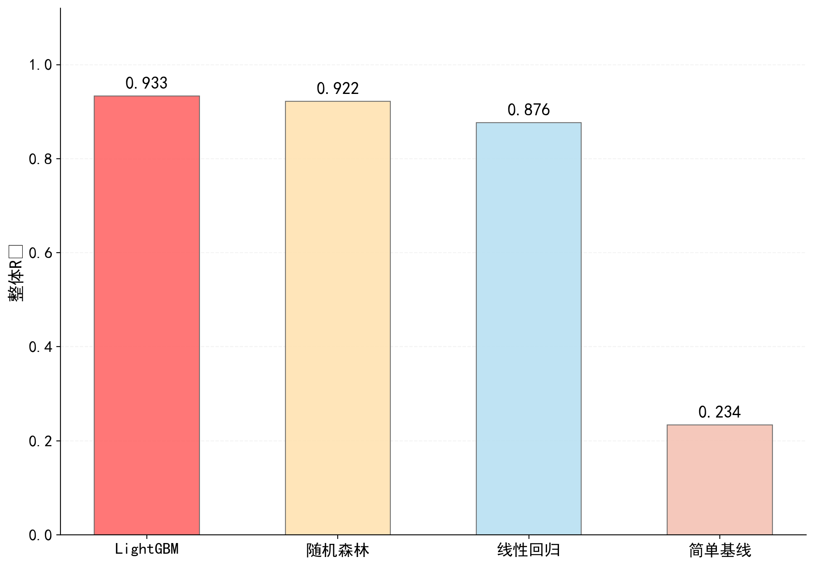
LightGBM整体R²=0.933最高，随机森林次之，基线模型最低。
图3 四模型整体R²对比
图4为LightGBM的分类评估曲线。子图a为精确率-召回率曲线，曲线下面积接近0.93，表明高风险终端识别效果出色；子图b为ROC曲线，远离对角线，说明整体判别能力强。图5为四象限一致性分析，大部分终端落在Q1和Q3正确预测区域。
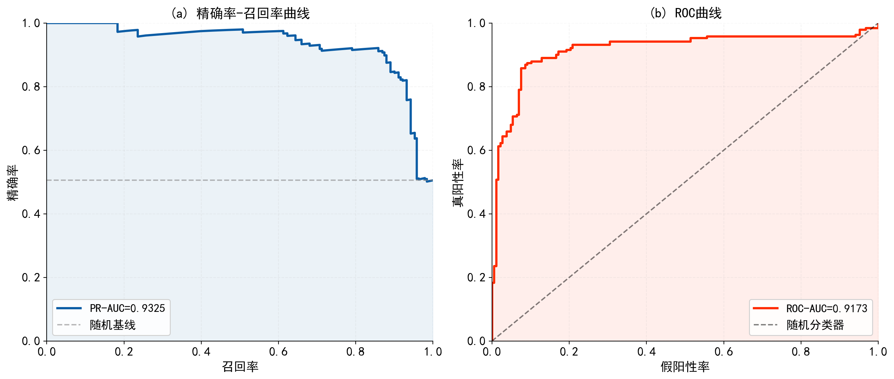
两子图从不同维度综合评估LightGBM的分类性能。
图4 LightGBM分类评估（精确率-召回率曲线/ROC曲线）
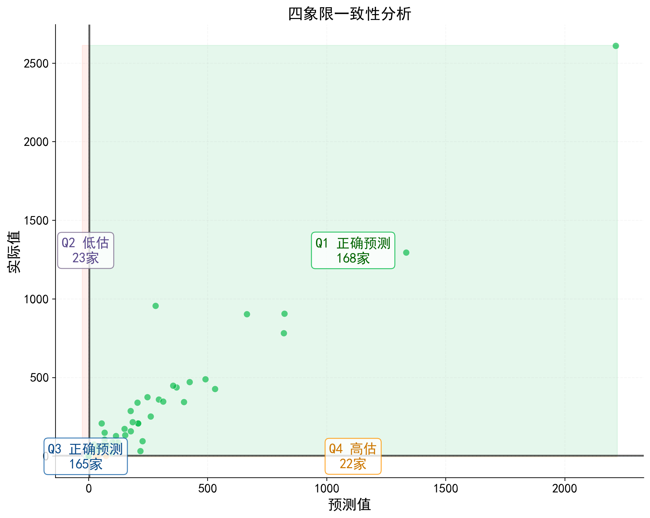
Q1和Q3为正确预测区域，Q2为低估终端，Q4为高估终端。
图5 四象限一致性分析
特征重要性分析表明，"总扫码笔数"和"有效时段数"是最关键的特征，两者合计贡献超过60%。LightGBM的GOSS机制通过保留大梯度样本加速收敛，EFB机制通过合并互斥特征降低维度，使得模型在56维特征空间中高效地捕捉了关键模式，这是其优于随机森林的核心原因。
3预警机制与应用
3.1 预警机制设计
零售终端运行风险评分以基期行为得分为主要依据，权重70%，预测偏差得分为辅助调整，权重30%。基期行为得分反映终端当前经营状态的基础运行风险水平，预测偏差得分反映未来可能的变化趋势。计算公式为：
S = 0.7 × Sbase + 0.3 × Sdev (9)
式中：S为零售终端运行风险综合评分，取值0至100分；
$$S_{base}为基期行为得分，基于上期各项指标的实际表现计算；$$
$$S_{dev}为预测偏差得分，基于预测值与基期值的相对偏差计算。$$
基期加成规则为：日均扫码小于5笔加12分，小于10笔加6分；聚合支付小于1笔加8分；在线天数使用率低于60%加10分。四级阈值：大于等于60分红色预警，40至59分橙色预警，20至39分黄色预警，小于20分正常。基期行为得分占70%权重的设计理由是：终端当前的经营状态是运行风险判断的主要依据，已经表现不佳的终端无论预测趋势如何都应优先关注；预测偏差占30%权重，用于捕捉即将发生的变化趋势，作为辅助调整因素。
表5 LightGBM零售终端运行风险评分四级分布
运行风险等级 | 评分阈值 | 终端数 | 占比/% | 响应策略
红色预警 | >=60 | 8 | 6.0 | 立即实地走访
橙色预警 | 40至59 | 2 | 1.5 | 本周期走访
黄色预警 | 20至39 | 13 | 9.8 | 加强线上监测
正常 | <20 | 110 | 82.7 | 常规监测

预警精确率0.9443，四象限一致性73.8%。图6展示了评分分布，图7展示了各指标的零售终端运行风险贡献度。
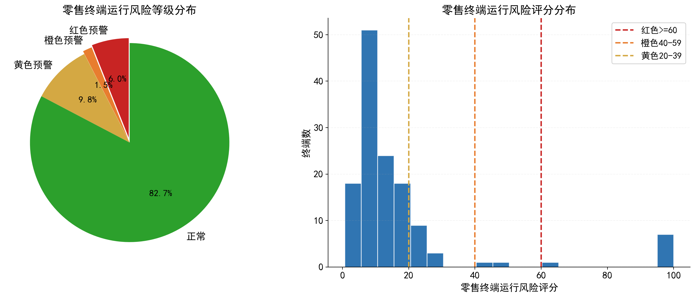
饼图为等级分布，直方图为评分分布，虚线为四级阈值。
图6 零售终端运行风险综合评分分布
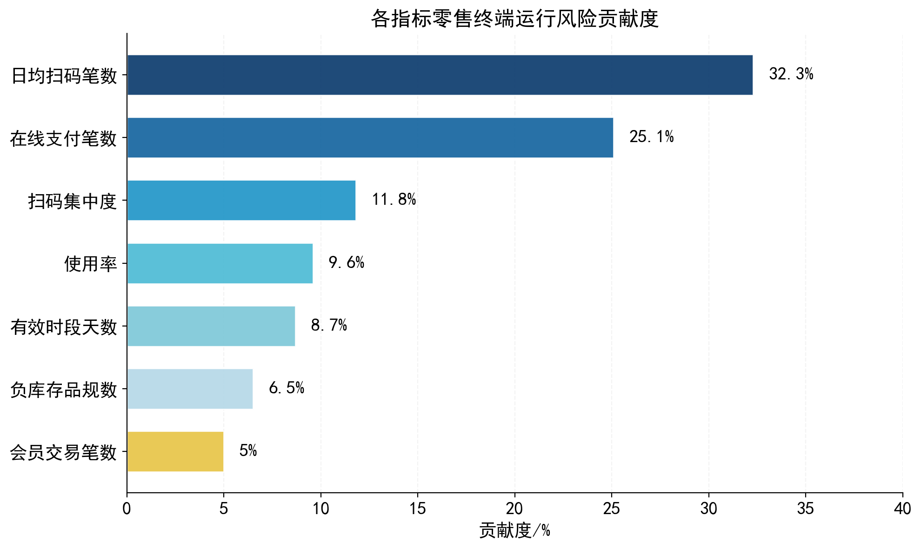
日均扫码笔数和在线支付笔数合计57%，为主要运行风险驱动因素。
图7 各指标零售终端运行风险贡献度
3.2 多层级决策应用
基于零售终端运行风险评分结果，构建三级管理层决策体系：
（1）客户经理层面：根据评分排序制定重点走访计划，优先走访橙色和红色预警终端。预警可识别终端经营下滑（日均扫码笔数持续下降）、扫码异常（扫码集中度偏离正常范围）、支付萎缩（在线支付笔数大幅减少）等风险，红色预警终端风险评分达60分以上，需立即实地走访；橙色预警终端风险评分在40至59分之间，需本周期内走访。走访时携带预警诊断报告，含预测值、偏差率、预警原因，实现精准问题定位。预警精确率0.9443保证了走访资源的有效利用。
（2）县局客服部层面：统计各片区预警占比，对预警比例偏高的片区优先调整货源投放策略。预测扫码量上升的终端可适当增加紧俏货源投放量；预测大幅下降的终端应暂缓投放并优先排查原因。参考姜思明等[1]的市场状态评估思路，可将预测结果与品规市场状态相结合。
（3）市局营销中心层面：汇总各区县运行风险指数进行横向排名和纵向趋势分析，从全局角度优化投放策略。多窗口策略可灵活支持3天应急排查、7天周评价、15天订货调整和30天月度考核等不同场景。营销中心可提前掌握整体运行风险态势，统筹调配资源。
4结论
本文以兴山县133家零售终端2026年1至5月扫码数据为基础，对比了线性回归、随机森林、LightGBM和简单基线四种模型，采用决定系数R²衡量回归精度，以精确率-召回率曲线、ROC曲线和四象限分析进行分类评估，设计了以基期行为为主、预测偏差为辅的零售终端运行风险评分四级预警机制。主要结论如下：
（1）LightGBM在所有模型中表现最优，整体R²=0.933，较线性回归R²提升0.057，较随机森林R²提升0.011，证实了梯度提升算法的序列化纠错机制在小样本时序预测中优于Bagging的并行投票机制。
（2）分类评估表明LightGBM具有较高判别能力，精确率-召回率曲线下面积达0.8030、ROC曲线下面积达0.7853、四象限一致性73.8%，证明模型在零售终端运行风险识别上可靠有效。
（3）构建了以基期行为得分为主、预测偏差得分为辅的零售终端运行风险评分机制，可预警终端经营下滑、扫码异常、支付萎缩等风险，红色预警终端风险评分达60分以上，橙色预警终端风险评分在40至59分之间。四级预警配合三级管理层决策体系，使客户经理、客服部和营销中心均能提前获知运行风险并规划应对策略。
（4）多窗口策略可灵活支持3天应急排查、7天周评价、15天订货调整和30天月度考核等场景需求。后续研究方向：引入更多月份数据构建多步滚动预测框架；参考姜思明等[1]的LFM方法，将经验权重与数据驱动权重融合；结合SHAP可解释性分析为每终端提供个性化预警原因诊断；增加库存管理类指标如存销比、库存周转率等，使指标体系更完整。
参考文献
[1] 姜思明, 刘荣, 谭升达, 等. 基于零售终端数据治理的卷烟市场状态监测研究[J]. 烟草科技, 2026.
[2] 李天举, 谢志峰, 张侃弘, 等. 基于集成学习的烟草异常数据挖掘研究与应用[J]. 计算机技术与发展, 2020, 30(11): 128-135.
[3] Grinsztajn L, Oyallon E, Varoquaux G, et al. Why do tree-based models still outperform deep learning on typical tabular data?[J]. Advances in Neural Information Processing Systems, 2022, 35: 507-520.
[4] Borisov V, Leemann T, Seßler K, et al. Deep neural networks and tabular data: A survey[J]. IEEE Transactions on Neural Networks and Learning Systems, 2024, 35(6): 7499-7519.
[5] 邹明辉, 严文忠, 王支卫. 基于数据驱动的卷烟零售终端异常行为识别体系构建与应用[J]. 上海烟草, 2025, 29(1): 15-26.
[6] Ke G, Meng Q, Finley T, et al. LightGBM: A highly efficient gradient boosting decision tree[C]//Advances in Neural Information Processing Systems. 2017: 3146-3154.
[7] Breiman L. Random forests[J]. Machine Learning, 2001, 45(1): 5-32.
[8] 董秉坤, 原源, 郭兴堃, 等. 国产卷烟新品市场状态评价体系量化研究[J]. 中国烟草学报, 2023, 29(2): 105-110.
[9] 黄敏, 梁艳, 向云海, 等. 基于智能集成与阈值训练的卷烟市场状态评价体系研究[J]. 中国烟草学报, 2025, 31(5): 155-166.
[10] 许飞, 张一博, 史浪, 等. 烟草商业企业市场状态评价指标阈值确定方法优化[J]. 经济师, 2023(5): 278-281.
[11] 葛娜, 李小林, 王红雨. 基于ARIMA时间序列模型的销售量预测分析[J]. 统计与决策, 2023, 39(15): 52-56.
[12] 刘洋, 张健, 董建国. 基于LightGBM的短期负荷预测方法研究[J]. 电力系统保护与控制, 2020, 48(6): 117-124.
[13] 王伟东, 尹海滨, 张宗文, 等. 数字化营销背景下的卷烟零售市场状态优化策略研究[J]. 技术与市场, 2023, 30(12): 132-135.
[14] 周志华. 机器学习[M]. 北京: 清华大学出版社, 2016.
[15] 张良均, 谭立云, 刘名军, 等. Python数据分析与挖掘实战[M]. 2版. 北京: 机械工业出版社, 2020.

作者简介：余文杰，女，湖北省烟草公司兴山县烟草专卖局（营销部），卷烟客户服务部综合管理员，443000，15872515073，yuwenjie22@mails.ucas.ac.cn

